**Oppgave 1 – Kapittel 8**

1. Hva menes med basispengemengde og pengemengde?

**Basispengemengde: Sedler og mynt i omløp og bankenes innskudd i Norges Bank (basispenger).**

**Pengemengde: Publikums kontantbeholdning + lønnskonto og andre innskudd i transaksjonskonti (bankpenger).**

1. Forklar hva som menes med banksektorens pengeskapende evne.

**Bankene kan låne ut mer penger enn de har innskudd, og har derfor en ”pengeskapende evne”.**

1. Forklar hvorfor etterspørselen etter penger går ned når renta stiger.

**Man kan se på dette gjennom ulike ”linser”:**

**-Sikkerhetsmotivert etterspørsel: Jo høyere renta er, jo mer renteinntekter går man glipp av ved å ha likvide midler i reserve.**

**-Spekulasjonsmotivert etterspørsel: Hvis renta er høy og man ”spekulerer” i at renta skal gå ned vil man investere i aksjer eller obligasjoner (disse vil øke i verdi når renta går ned), og er derfor ikke like interessert i å holde penger.**

**-Alternativkostnader til likviditet: Jo høyere rente, jo mer taper man på å holde mer likvide midler.**

1. Forklar hva som menes med markedslikevekt.

**Det er den renta som sikrer at tilbud er lik etterspørsel.**

1. Nevn og forklar faktorer som kan forklare hvorfor markedsrenta endrer seg.

**Det skyldes enten endringer på tilbudssiden (endring i pengetilførsel) eller på etterspørselsiden (endring i inntekt eller i preferanser og som gir nye verdier på parametrene i likviditetspreferansefunksjonen).**

1. Tilbud og etterspørsel av penger:
   * 1. Gjør rede for likevektspreferansefunksjonen. Gå ut ifra følgende:

Pengeetterspørselen er gitt ved: 0,05Y – 10i

Tilbudet er gitt ved: 100

Der Y er BNP og i er renta.

Anta at BNP er 3000.

**ME = M0 + IyY – Iii**

* **M0 er startpengemengde**
* **Y er BNP**
* **i er markedsrente**
* **Iy og Ii er sensitivitetsparametre**
  + 1. Finn likevektsrenta.

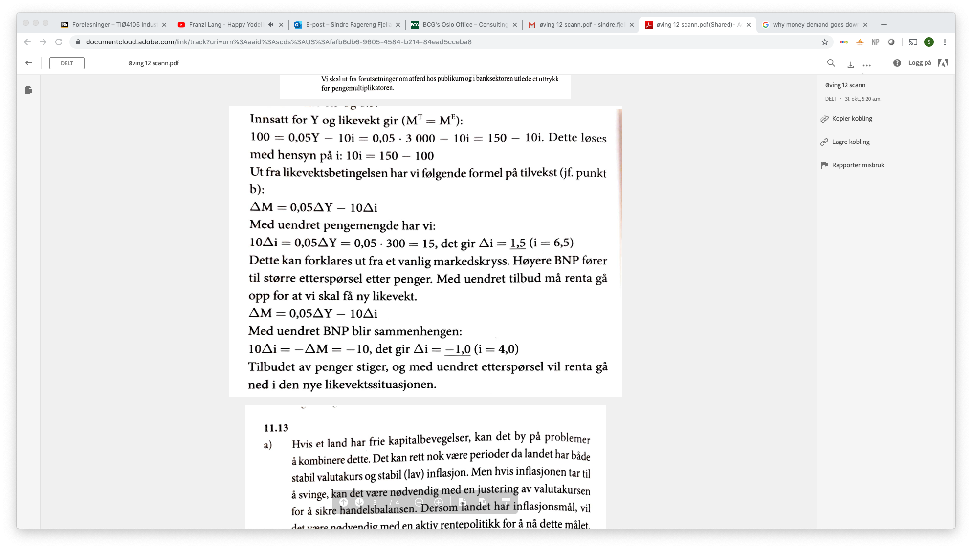

* + 1. Hvordan påvirkes renta av at BNP stiger med 10%? Forklar resultatet.

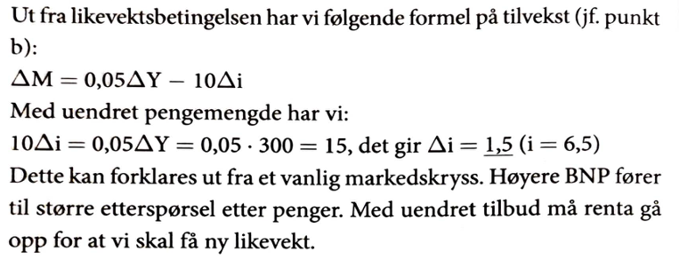

* + 1. Hva blir virkningen av at tilbudet stiger med 10? Forklar svaret.

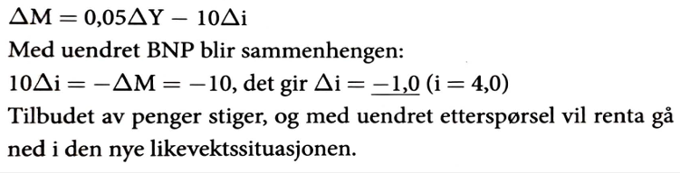

* + 1. Hvordan kan myndighetene øke pengetilbudet?

**Norges Bank kan**

* + - * **Kjøpe valuta**
      * **Kjøpe statsobligasjoner**
      * **Øke utlån fra NB**
      * **Redusere innskudd i NB**

**Staten kan**

* + - * **Ta opp lån i NB for å dekke budsjettunderskudd**
      * **Redusere innskudd NB**
      * **Ta opp lån/redusere innskudd andre banker**
      * **Redusere skatter, øke overføringer, kjøpe varer og tjenester publikum**

**Oppgave 2 Kapittel 9**

* 1. Gå ut ifra at kursen på euro er 8,00 NOK. Forventet inflasjon i EU-sonen er på 0,5 prosent, mens den i Norge forventes å være på 3 prosent.
     + 1. Hva blir forventet kurs på euro ut fra kjøpekraftsparitetsteorien?
       2. Vurder hvilke andre faktorer som påvirker verdien på 1 euro. Terminkursen (12 mnd.) på 1 euro er på 7,90.
       3. Drøft hvordan man kan benytte seg av denne informasjonen.

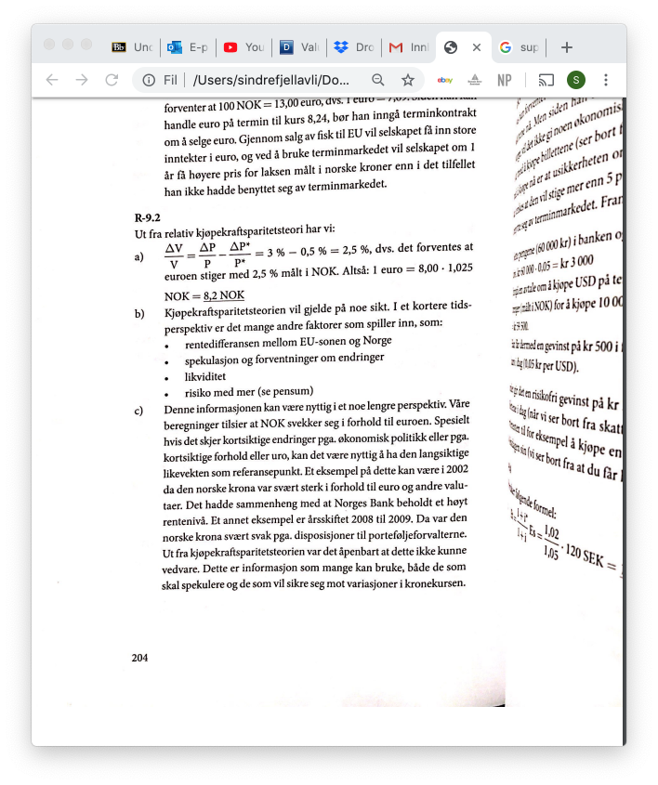

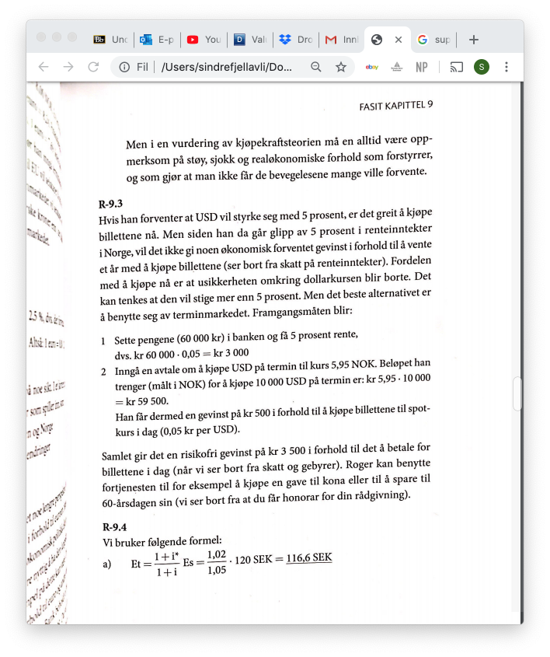

* 1. Gå ut ifra at renta i Norge er på 5 prosent og i Sverige på 2 prosent. 100 norske kroner er verdt 120 svenske kroner.
     + 1. Beregn terminkursen (12 mnd.) ut fra renteparitetsteorien.
       2. Hvordan påvirkes terminkursen av at renta i Sverige stiger til 4 prosentpoeng?

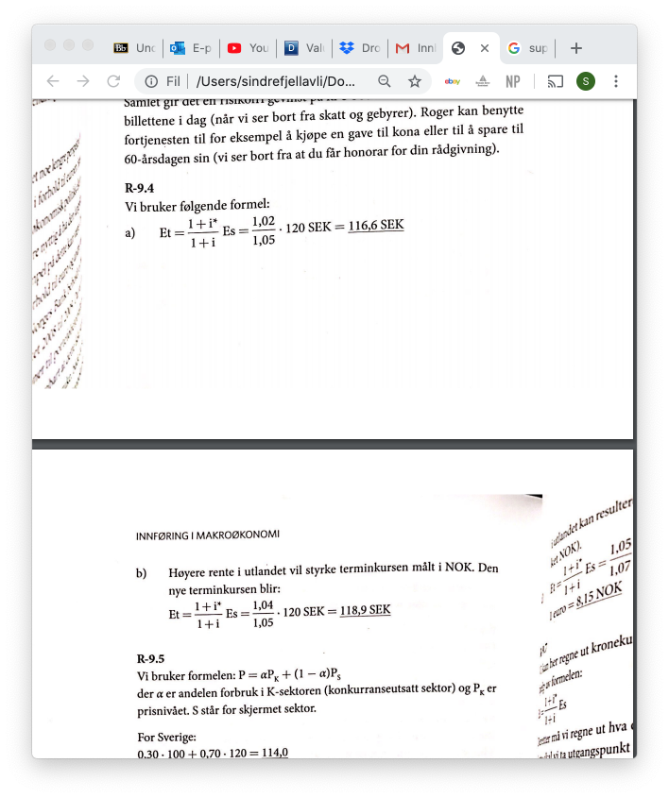



* 1. Gå ut ifra at 50 prosent av privat forbruk er fra varer og tjenester produsert i konkurranseutsatt sektor (K-produkt). I Sverige er andelen 30 prosent og i Danmark 40 prosent. La prisnivået for produkt fra skjermet sektor (S-produkt) i Norge være på 200. I Sverige er det på 120 og i Danmark på 150. Alle S-produkt er målt i felles indeks. Gå ut ifra at prisene for K-produkt er like i alle landene målt i euro. La indeksen være 100 for K-produktene i alle de tre landene.

Beregn prisnivået (indeksen) for henholdsvis Norge, Sverige og Danmark.

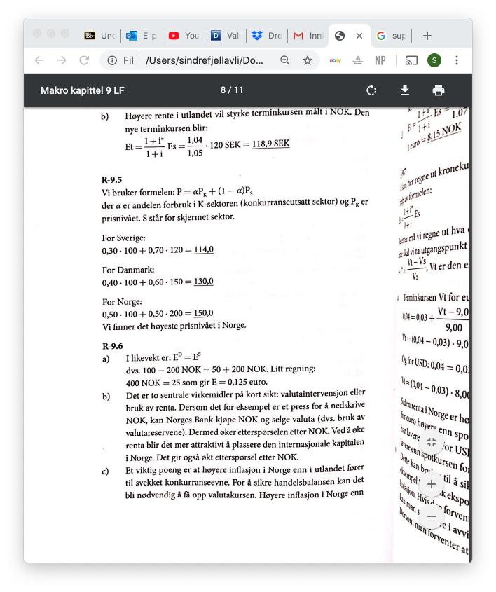

* 1. La etterspørselen etter og tilbud av EUR være:

A. Finn likevektsprisen.

B. Diskuter tiltak myndighetene kan sette i verk for å sikre at valutakursen holdes fast.

Myndighetene bestemmer seg for å gå over til flytende valutakurs. På grunn av at inflasjonen er 3 prosent høyere enn i utlandet, forventes det at NOK endrer seg.

C. Forklar mulige sammenhenger mellom valutakurs og differanse i inflasjon mellom Norge og utlandet.

D. For å sikre seg mot endringer i verdien på norske kroner opererer firmaet Jekornes på terminmarkedet. Gå ut ifra at renta i Norge er på 7 prosent og i utlandet på 5 prosent. Anta at spotkursen er lik likevektsverdien i punkt A., og regn ut hva terminkursen blir for en periode på 1 år.

